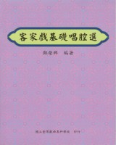 | 書名：客家戲基礎唱腔選  作者：鄭榮興  定價：250元  介紹：  本書介紹客家戲基礎唱腔，有山歌腔系統譜例、採茶腔系統譜例及小調系統譜例，對保存傳承客家文化，學習及了解客家戲曲有很大的幫助。

